La flora spontanea locale
Probabilmente nessuno dei contributori alla sezione "Flora" del forum è un botanico professionista e se alcune foto sono state scattate durante alcune visite guidate, altre sono frutto di osservazioni estemporanee fatte durante escursioni nei dintorni. Se ci dovessero essere degli errori, sarà gradita la segnalazione degli stessi ed il forum è il luogo adatto per farlo, oltre che per integrare le specie mancanti.
Tronco legnoso |  |  | Erbacee con fiori |  |  |  |  |  |  | Erbacee |  | Forum: indice
alberi | arbusti | rampicanti | bianchi | gialli | rosa o lilla | rossi | azzurri | verdi | altri colori | senza fiori |  | Home page Wiki

Fiori gialli
Immagine rimpicciolita  (clic sopra per ingrandirla) | Nome italiano | Nome latino | Pagina del forum in cui è trattata
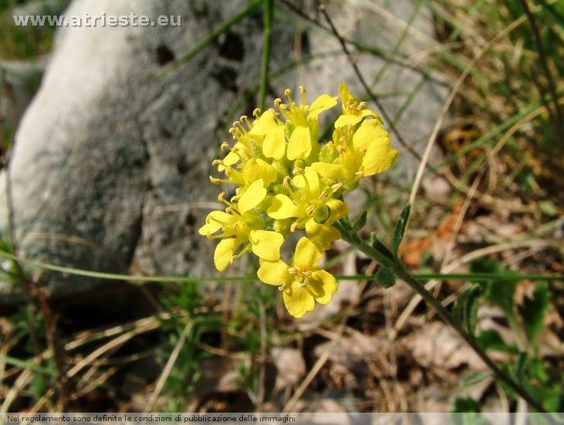 | Alisso montano | Alyssum montanum | https://www.atrieste.eu/Forum3/viewtopic.php?f=26&t=4129
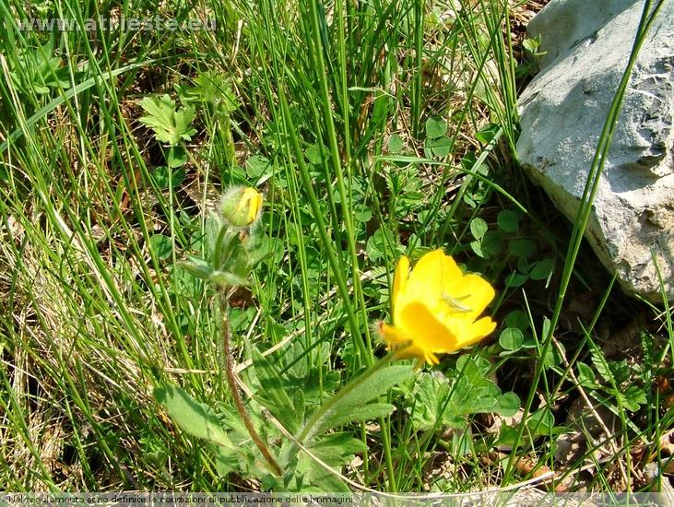 | Anemone gialla | Anemone ranunculoides | https://www.atrieste.eu/Forum3/viewtopic.php?f=26&t=4130
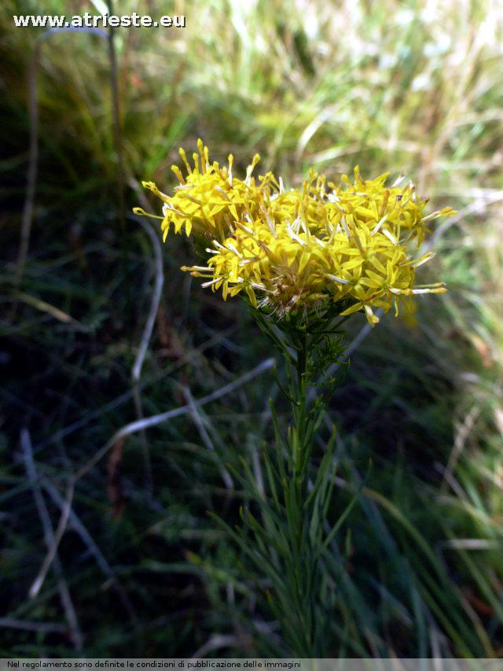 | Astro spillo d'oro | Aster amellus | https://www.atrieste.eu/Forum3/viewtopic.php?f=26&t=6825
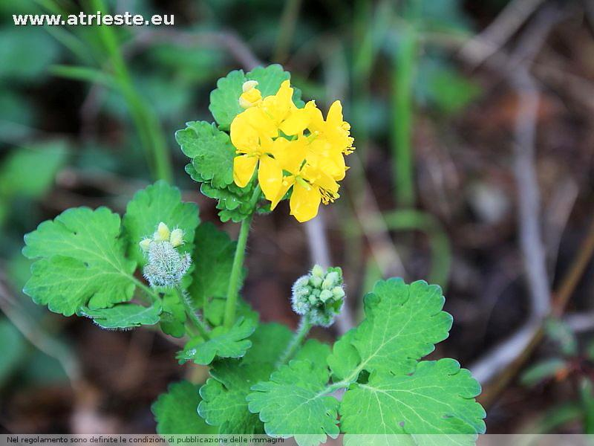 | Chelidonio, Celidonia, erba da porri | Chelidonium majus | https://www.atrieste.eu/Forum3/viewtopic.php?f=26&t=7103
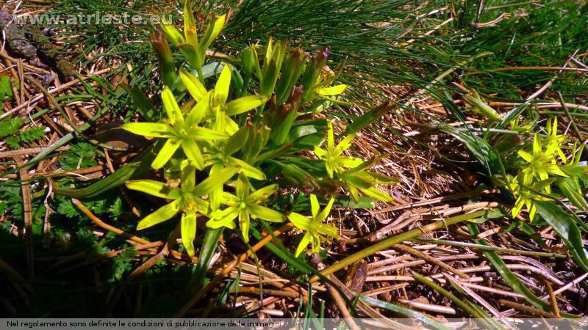 | Cipollaccio del Carso | Gagea pusilla | https://www.atrieste.eu/Forum3/viewtopic.php?f=26&t=4789
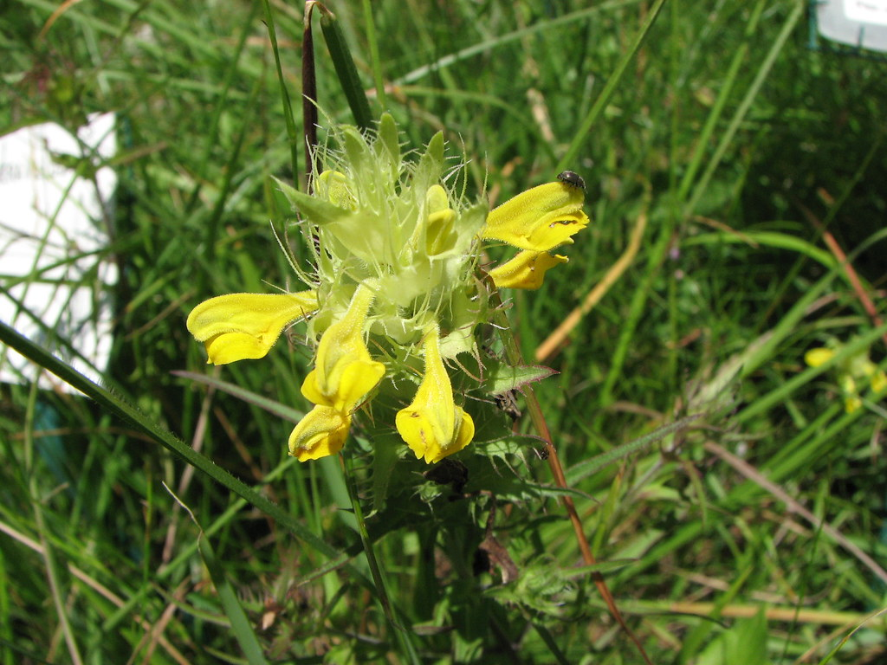 | Coda di volpe gialla | Melampyrum carstiense | https://www.atrieste.eu/Forum3/viewtopic.php?t=3419&start=71
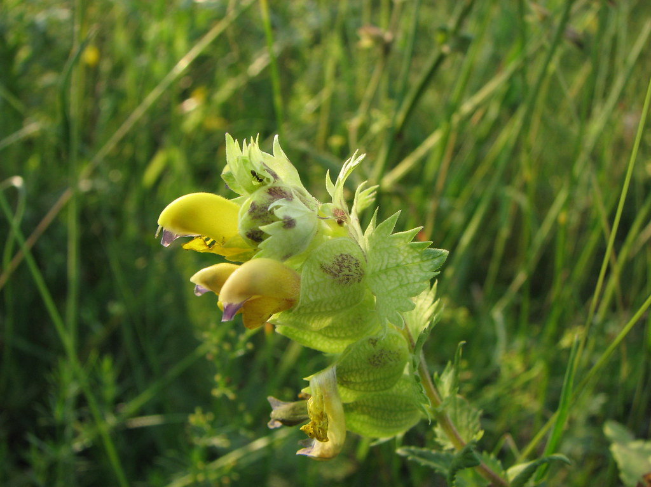 | Cresta di gallo | Rhinanthus | https://www.atrieste.eu/Forum3/viewtopic.php?t=3018
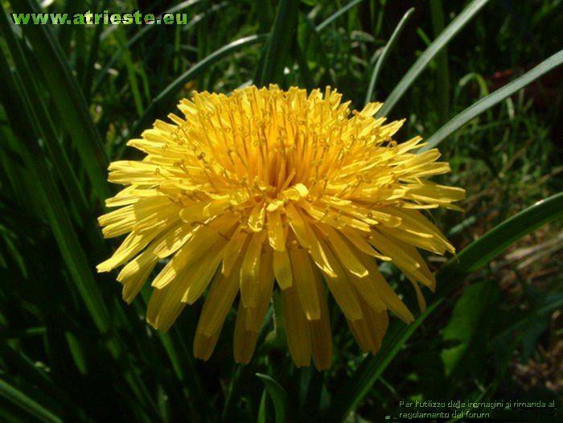 | Dente di leone | Taraxacum | https://www.atrieste.eu/Forum3/viewtopic.php?f=26&t=599
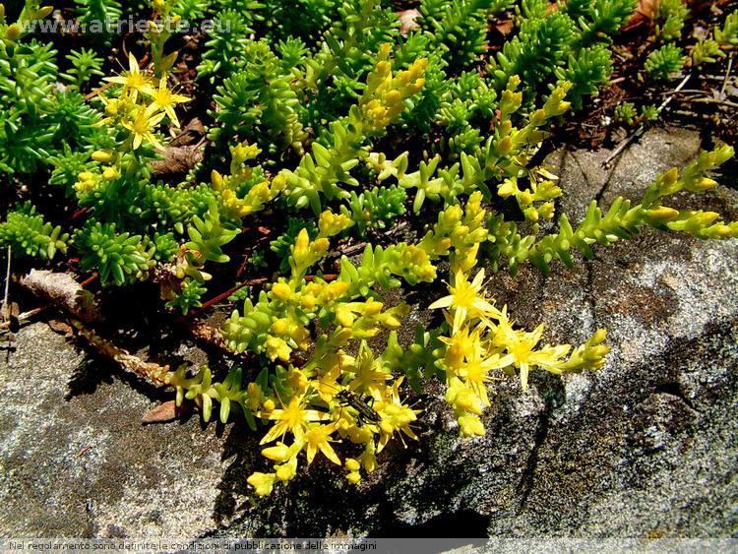 | Erba pignola | Sedum sexangulare | https://www.atrieste.eu/Forum3/viewtopic.php?f=26&t=3091
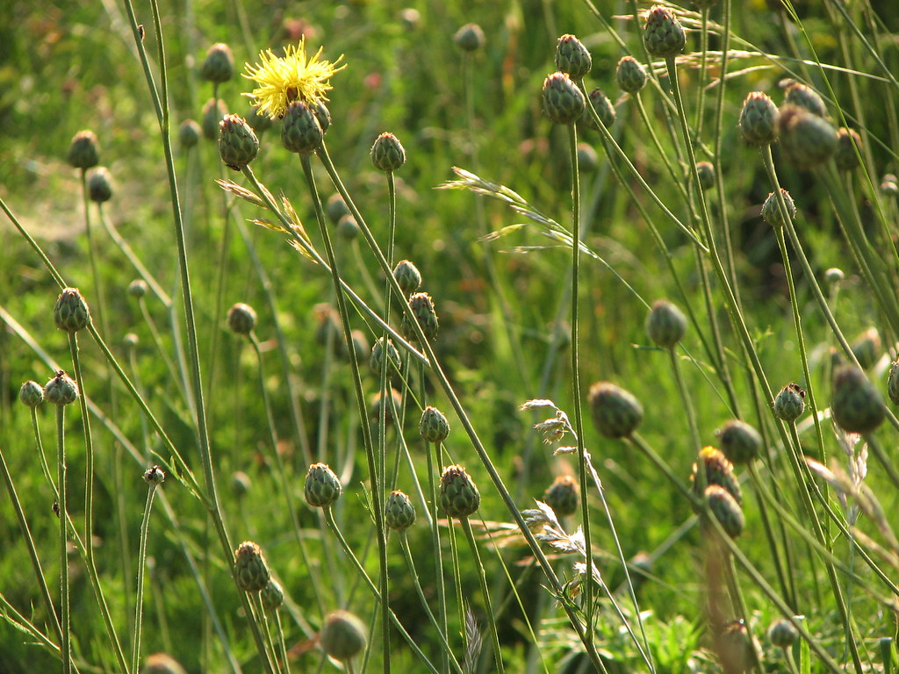 | Fiordaliso giallo | Centaurea rupestris | https://www.atrieste.eu/Forum3/viewtopic.php?f=26&t=475
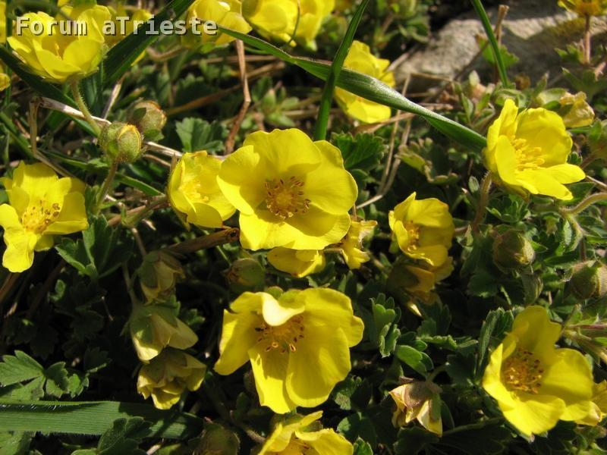 | Fragola vellutina | Potentilla tommasiniana o potentilla cinerea | https://www.atrieste.eu/Forum3/viewtopic.php?f=26&t=596
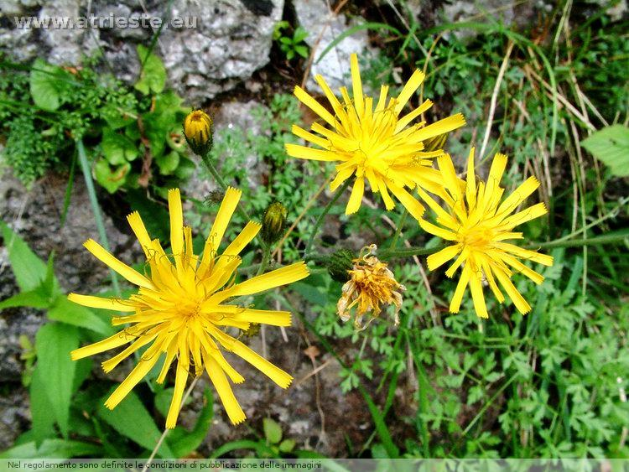 | Ieracio di Tommasini | Hieracium tommasinii | https://www.atrieste.eu/Forum3/viewtopic.php?f=26&t=4936
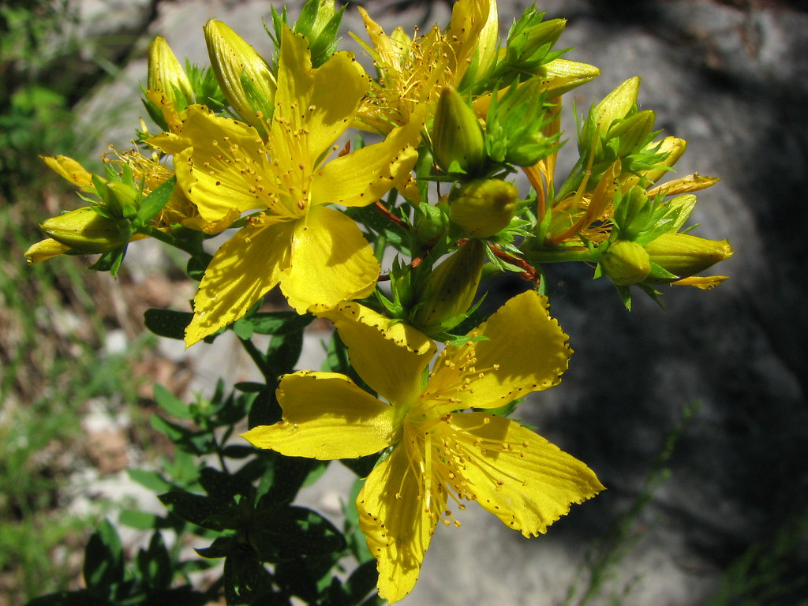 | Iperico, cacciadiavoli, erba di san Giovanni, millebuchi | Hypericum perforatum | https://www.atrieste.eu/Forum3/viewtopic.php?t=3055
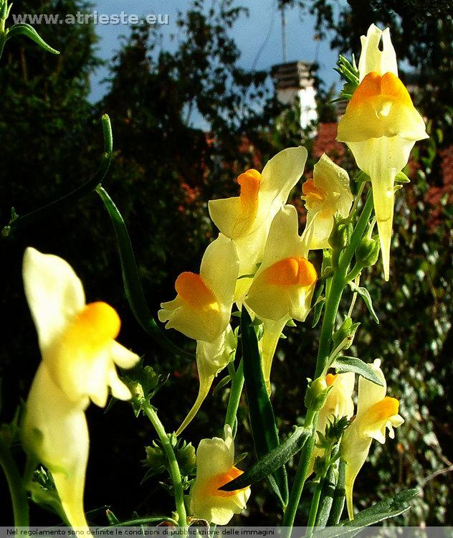 | Linaiola comune | Linaria vulgaris | https://www.atrieste.eu/Forum3/viewtopic.php?f=26&t=5092
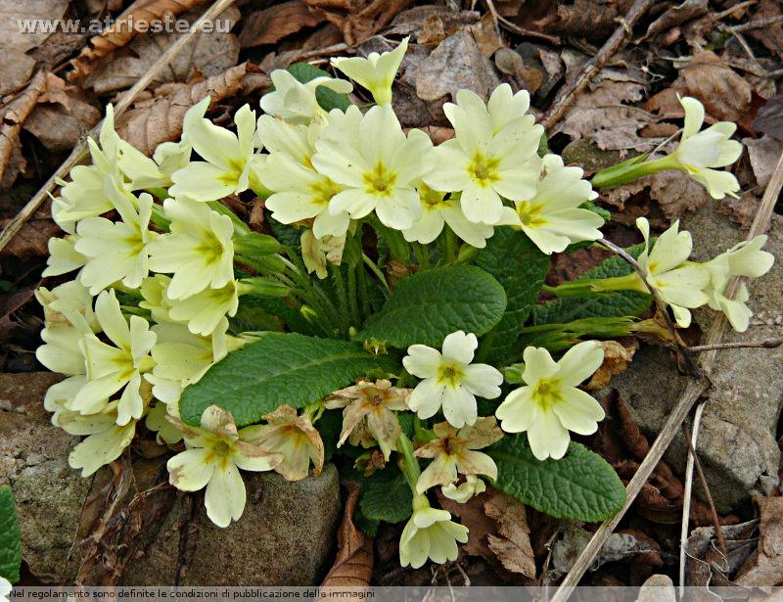 | Primula | Primula vulgaris | https://www.atrieste.eu/Forum3/viewtopic.php?f=26&t=721
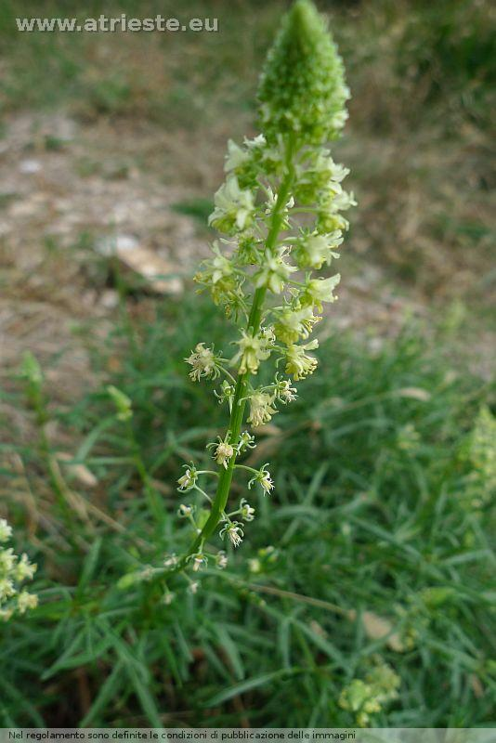 | Reseda | Reseda lutea ( luteola) | https://www.atrieste.eu/Forum3/viewtopic.php?f=26&t=5677
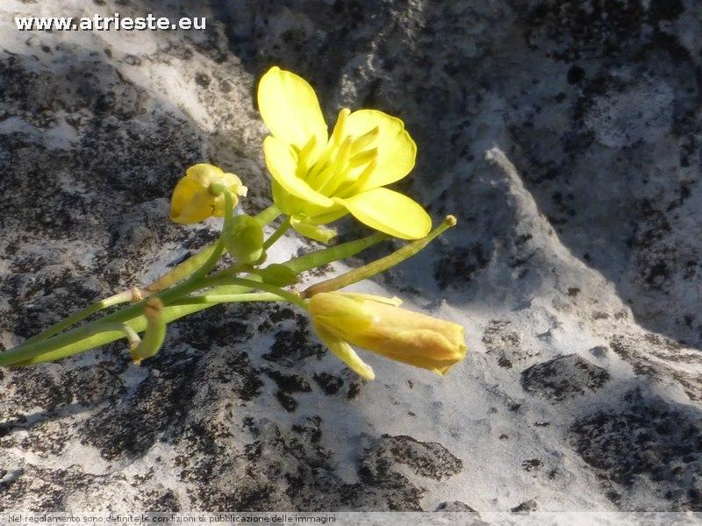 | Ruchetta | Diplotaxis | https://www.atrieste.eu/Forum3/viewtopic.php?f=26&t=7024
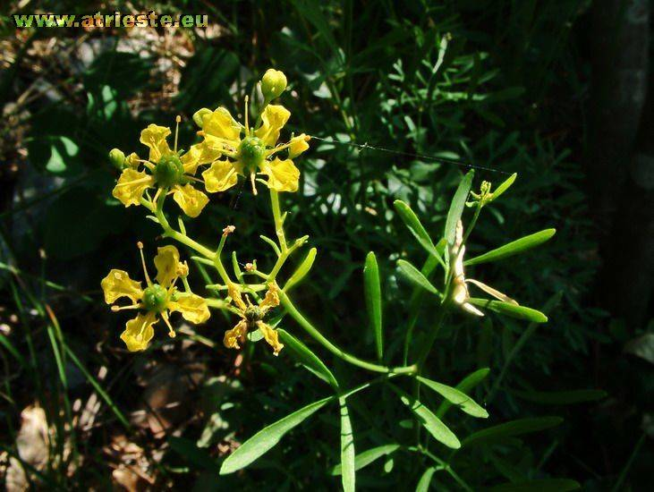 | Ruta comune | Ruta graveolens | https://www.atrieste.eu/Forum3/viewtopic.php?f=26&t=4251
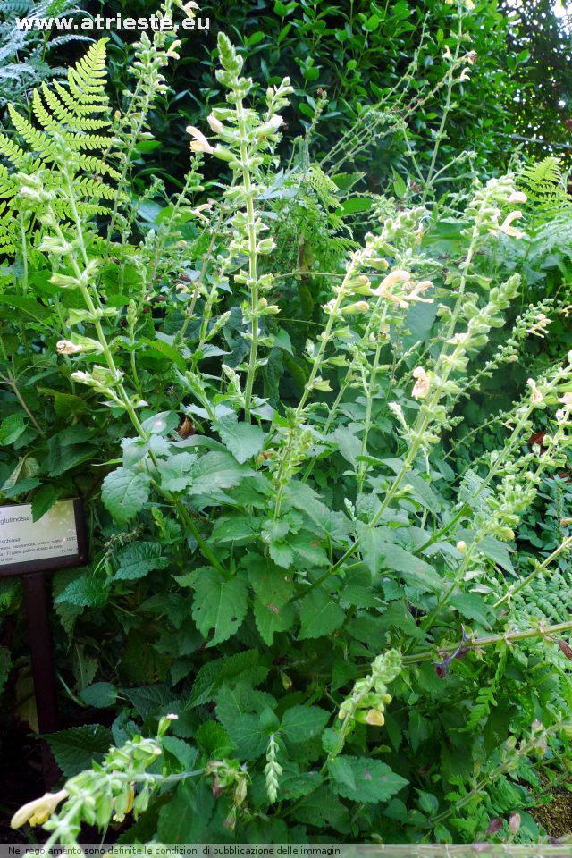 | Salvia vischiosa | Salvia glutinosa | https://www.atrieste.eu/Forum3/viewtopic.php?f=26&t=3073
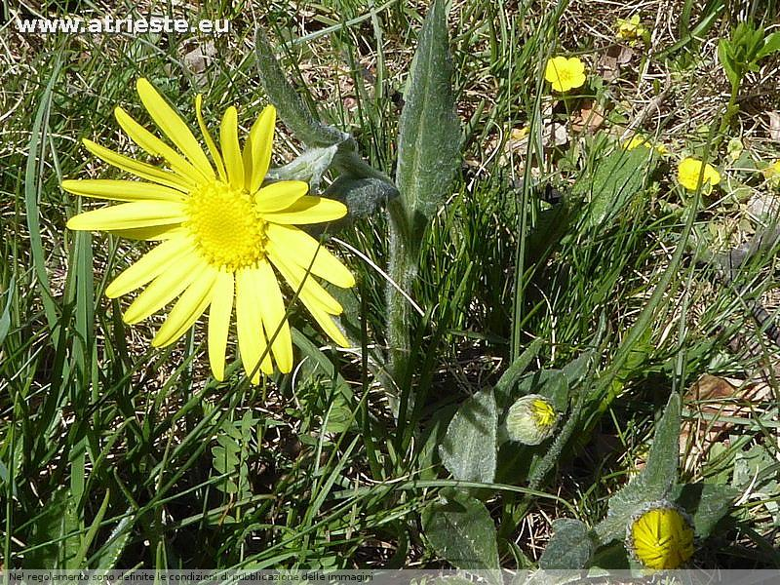 | Senecio grande | Senecio scopolii | https://www.atrieste.eu/Forum3/viewtopic.php?f=26&t=7102
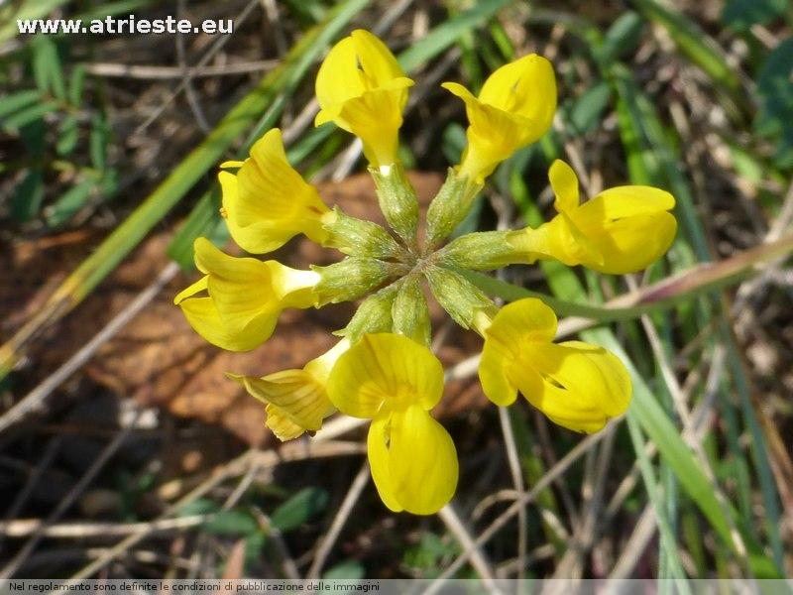 | Sferracavallo minore | Hippocrepis comosa | https://www.atrieste.eu/Forum3/viewtopic.php?f=26&t=4470
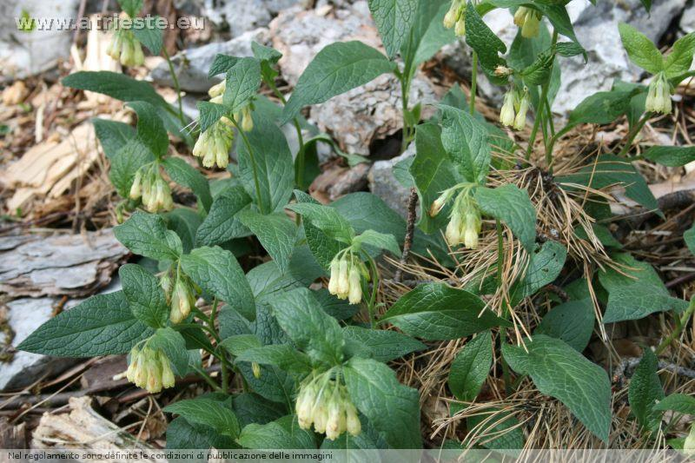 | Sinfito | Symphytum tuberosum | https://www.atrieste.eu/Forum3/viewtopic.php?f=26&t=5918
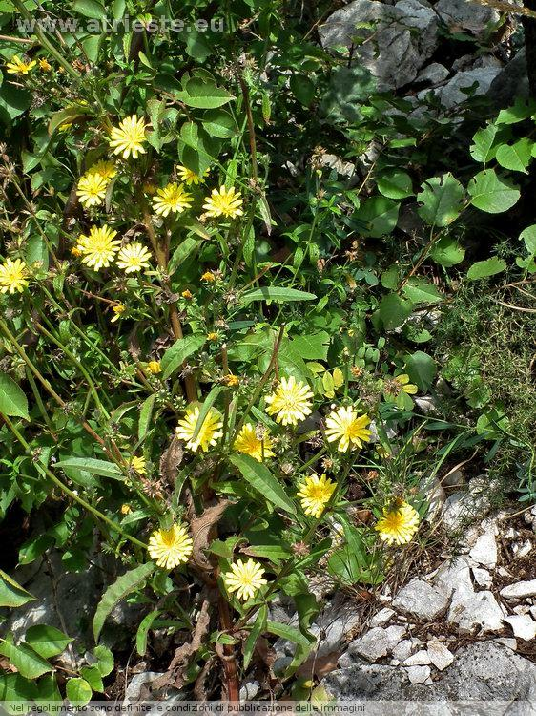 | Sparviere di Bauhin | Hieracium bauhinii | https://www.atrieste.eu/Forum3/viewtopic.php?f=26&t=5101
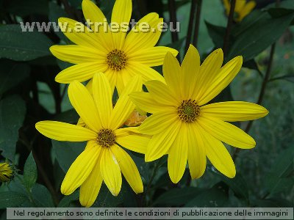 | Topinambur | Heliantus tuberosus | https://www.atrieste.eu/Forum3/viewtopic.php?f=26&t=4171
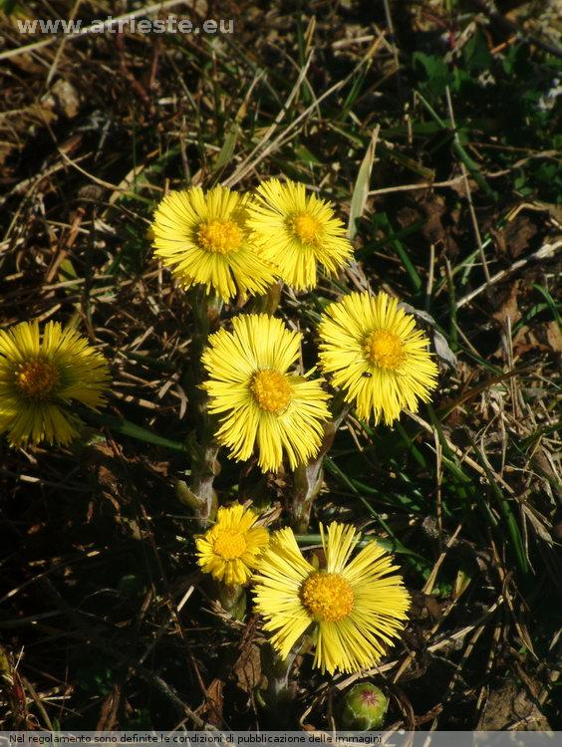 | Tussilagine | Tussilago farfara | https://www.atrieste.eu/Forum3/viewtopic.php?f=26&t=2732
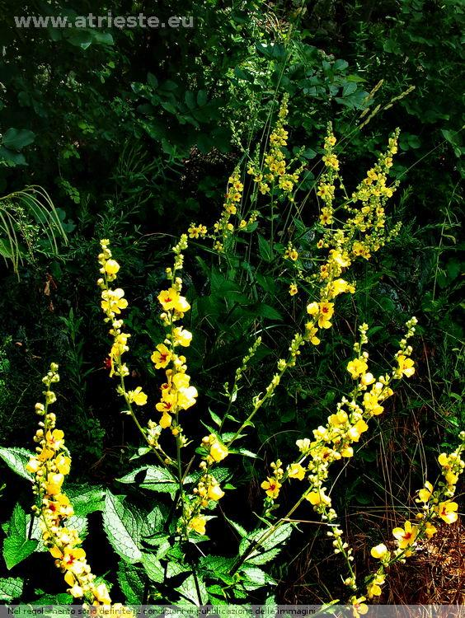 | Verbasco di Chaix | Verbascum austriacum | https://www.atrieste.eu/Forum3/viewtopic.php?f=26&t=3079
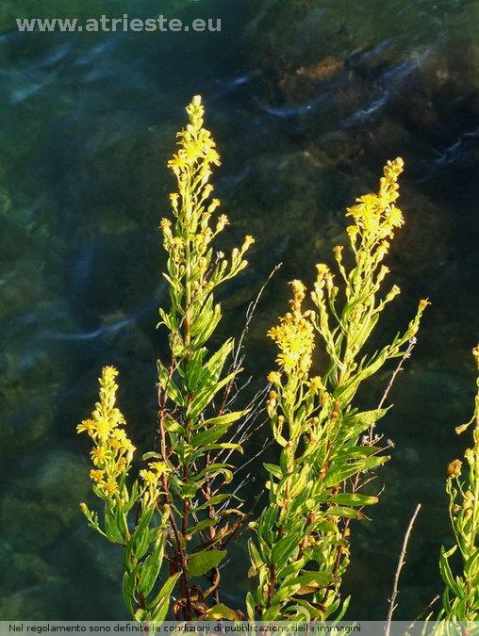 | Verga d'oro comune | Solidago virgaurea | https://www.atrieste.eu/Forum3/viewtopic.php?f=26&t=3555
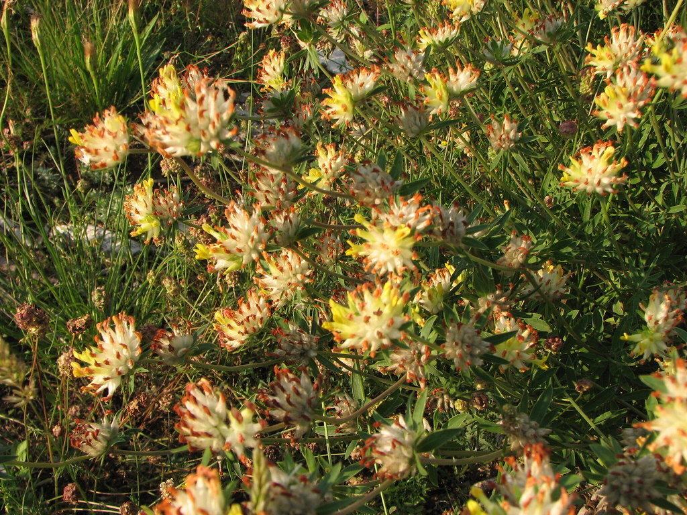 | Vulneraria comune | Anthyllis vulneraria | https://www.atrieste.eu/Forum3/viewtopic.php?f=26&t=3020

